Actividad 2° año (lunes)
Link explicativo:
https://www.youtube.com/watch?v=4OsXsr8IKgk
- Hacer una red conceptual vinculando los campos numéricos conocidos
2)
3)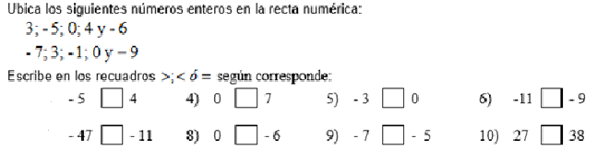
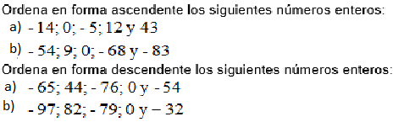
4) Completa la tabla
numero | anterior | siguiente | opuesto | modulo
-16
 | -99
 |  | -12
 |  |  | 9
 | -5
 |  | 0

5) Clasificar los números en naturales, enteros, o ambos
23, -9, 3, 7 , -9, 0, -8, 12, -12, -5
6) ubicar en el eje
(-5;4) ; (6;-9) ; (-4;-3)

